ПРОЕКТ
по внесению изменений в Правила землепользования и застройки городского округа «Город Калининград», утвержденные решением окружного Совета депутатов города Калининграда» от 29.06.2009 №146

в части изменения границ территориальных зон
(территория в границах ул. Энергетиков – ул. Дзержинского – ул. И. Земнухова – ул. С. Лазо в Московском районе)
действующая редакция
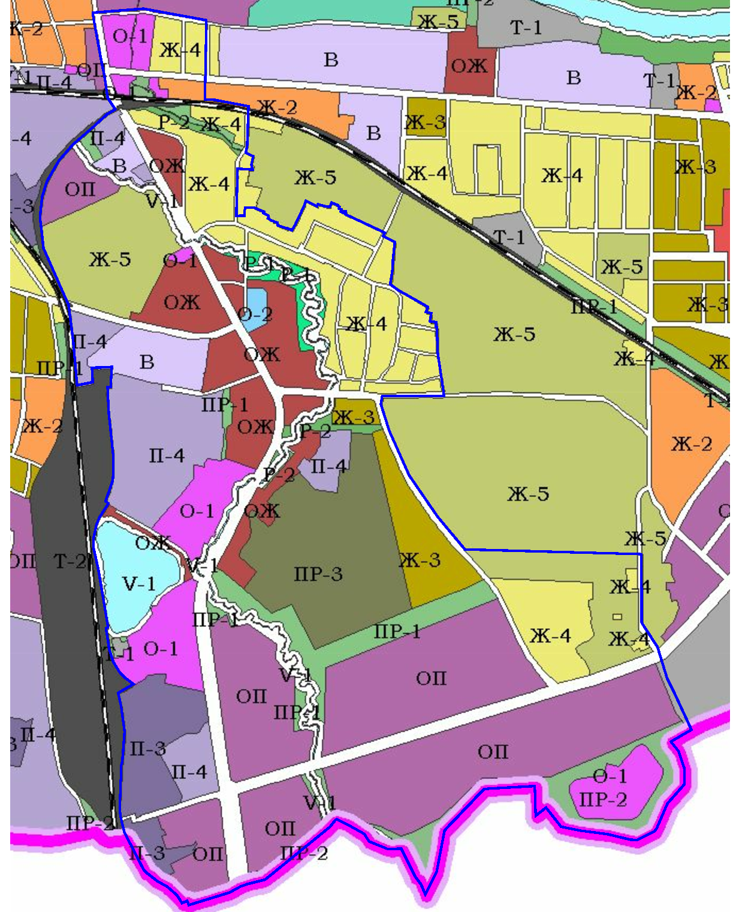
проект изменений
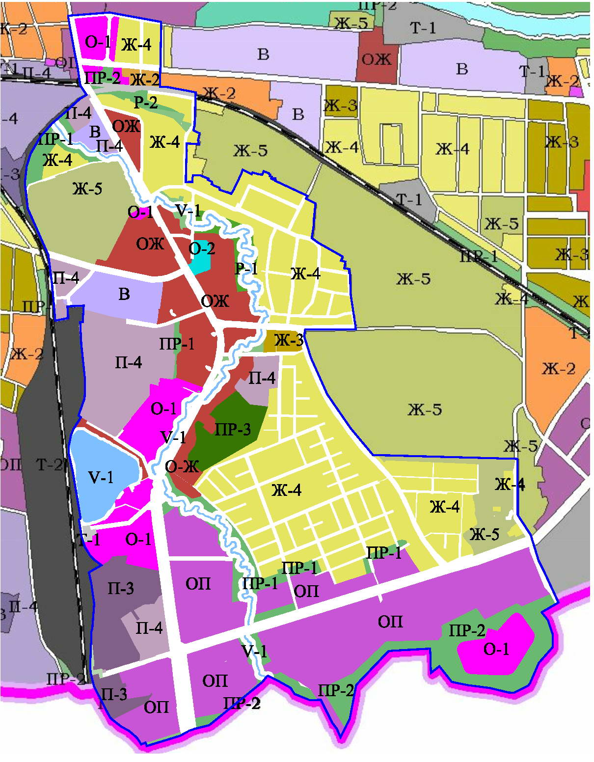

Исполнитель: Т.В. Щербатых, тел. 92-32-08

